Drei Sterne für Stiegl am Bierhimmel:

Erfolg beim European Beer Star 2025

• Internationale Auszeichnungen für Stiegl
• Silber für Stiegl-Goldbräu & Stiegl-Gipfelstürmer, Gold für Wildshut Bio Antique
• Expert:innenjury verkostete ca. 2200 Biere

Salzburg, 18. September 2025: Alljährlich werden beim „European Beer Star“ die besten Biere der Welt gekürt und so war die Konkurrenz natürlich auch heuer wieder groß. Umso mehr kann man bei Stiegl stolz darauf sein, dass man mit der Brauerei-Ikone Stiegl-Goldbräu in diesem Jahr den „Beer Star“ in Silber holen und sich damit auf Augenhöhe mit den Besten positionieren konnte. Das Ergebnis perfekt machen Gold für das Wildshut Bio Antique und Silber für das Stiegl Kreativ Bio Hausbier Gipfelstürmer. Nach der Auszeichnung zur „Brauerei des Jahres international“ sowie dem grandiosen Ergebnis bei den „World Beer Awards“ ist dies bereits der dritte Sensationserfolg für die Salzburger Privatbrauerei in diesem Sommer.

Die Stieglbrauerei steht in diesem Jahr wortwörtlich unter einem guten Stern. Nach den bisherigen Erfolgen dieses Sommers wurde jetzt beim renommierten Bierwettbewerb „European Beer Star“ das Stiegl-Goldbräu in der Kategorie ‚Austrian Style Märzen‘ mit einem Beer Star in Silber prämiert. Im Rahmen des Prüfungsverfahrens hatte die international besetzte Jury rund 2200 eingereichte Biere verkostet und den Salzburger Bierklassiker unter die Besten der Besten gereiht. „In dieser für Österreich wichtigen Kategorie haben wir uns mit unserem ‚Goldbräu‘ gegen die große, internationale Konkurrenz behauptet. Das ist ein wirklich bedeutsamer Erfolg und eine wunderschöne Bestätigung für die Qualität und den Geschmack unseres ‚Stiegl-Goldbräu‘, das seit mehr als 100 Jahren die Ikone unserer Brauerei darstellt“, freut sich Stiegl-Chefbraumeister Christian Pöpperl.

Auszeichnungen für Stiegl-Bierspezialitäten

Auch im Bereich der Kreativbiere konnte Stiegl wieder groß aufzeigen: Mit dem European Beer Star in Gold für das Wildshut Bio Antique in der Kategorie ‚Experimental Beer‘ steht man nach 2023 bereits zum zweiten Mal ganz oben am Siegespodest. „Mit dieser Auszeichnung zählt unser Starkbier wirklich zur ‚Crème de la Crème‘ der weltbesten Biere – das ist eine große Freude und macht uns schon auch stolz“, erklärt Stiegl-Kreativbraumeister Markus Trinker. Die prämierte Bierspezialität reifte über mehrere Monate in Tonamphoren, sogenannten Quevris, am eigenen Biergut in Wildshut. Bei der Jury punktete es durch seine geschmackliche Frische mit Zitrusnoten und aromatischen Kräuter- und Gewürztönen. Einen weiteren Beer Star in Silber gab es für das Stiegl Kreativ Bio Hausbier Gipfelstürmer, eine hopfige Dinkel-Weisse, die heuer bereits zum wiederholten Mal in der Kategorie ‚New-Style Hefeweizen‘ überzeugen konnte.

European Beer Star 2025

Der European Beer Star wird seit 2004 vom Verband der Privaten Brauereien (Deutschland) veranstaltet und hat sich zu einem der bedeutendsten Bierwettbewerbe weltweit entwickelt. Berücksichtigt werden überwiegend Bierstile, die ihren Ursprung in Europa haben, teilnehmen können jedoch alle Brauereien weltweit. Dabei werden in einem mehrstufig durchgeführten Prüfungsverfahren alle eingereichten Biere verkostet und nach sensorischen Kriterien wie Optik, Geruch und Geschmack sowie sortentypischen Merkmalen bewertet. Die begehrten Awards wurden heuer in 74 Kategorien vergeben. Die feierliche Preisverleihung fand heuer im Rahmen der Getränke-Fachmesse drinktec in München statt.

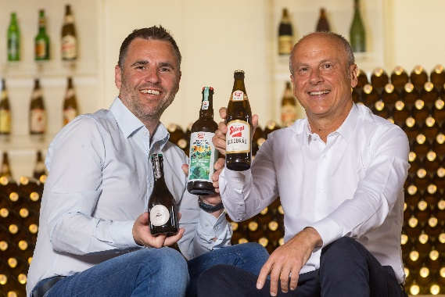
Pressebild 1:

Große Freude bei Stiegl-Chefbraumeister Christian Pöpperl (rechts) und Stiegl-Kreativbraumeister Markus Trinker: Mit drei Sternen beim European Beer Star 2025 hat sich die Salzburger Privatbrauerei wieder im Spitzenfeld der internationalen Brauer positioniert.

Bildnachweis: wildbild / Abdruck honorarfrei!

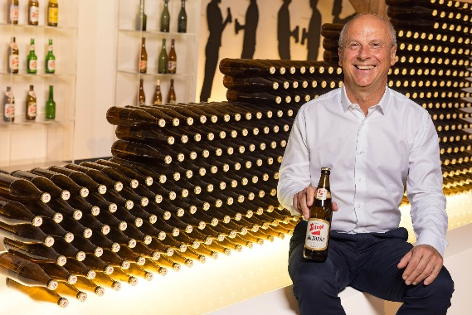

Pressebild 2:

In der wichtigen Kategorie ‚Austrian Style Märzen‘ wurde das Stiegl-Goldbräu mit dem Beer Star in Silber ausgezeichnet und damit unter die weltbesten Biere gereiht. Im Bild Stiegl-Chefbraumeister Christian Pöpperl mit der prämierten Stiegl-Ikone.

Bildnachweis: wildbild / Abdruck honorarfrei!

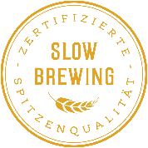
Rückfragen richten Sie bitte an:

Stiegl-Pressestelle, Mag. Angelika Spechtler

Picker PR – talk about taste, Tel. 0662-841187-0

E-Mail: office@picker-pr.at

www.picker-pr.at

